ГБОУ «Школа – интернат №4 г. о. Самара»

Дифференциация букв Б – П и звуков их обозначающих в устной и письменной речи младших школьников

П

Б

Автор: учитель-логопед Фунтикова И. В.

Данное методическое пособие направлено на формирования умения дифференцировать на письме буквы Б и П, а также звуки их обозначающие в устной речи. Основной причиной появления подобных ошибок является нарушение фонематического слуха, поэтому многие упражнения направлены на формирование именно этого навыка.
Главный принцип при смешивании звуков должен быть таков: услышал – проговорил – различил на слух – записал.
При составлении заданий использовались как классические логопедические, так и современные нейропсихологические приёмы коррекции нарушений письменной речи.
Пособие включает в себя пять занятий, после каждого предлагается материал для домашнего задания.
В приложении находится игра «Мемори», направленная на дифференциацию звуков [б], [б'], [п], [п'] в устной речи.
Пособие адресовано учителям-логопедам, дефектологам, а также родителям.

Занятие 1
- Прочитай. Приложи руку к горлу и прочитай. При произнесении какого звука голос «работает»? «Молчит»? Соедини все буквы с подходящими символами.

Б П Б П П Б П Б Б Б

- «Азбука Морзе». На один стук – пишешь «б», на два – «п». Одна палочка соответствует одному стуку (отстукивает ритм взрослый, ребенок в тетради записывает соответствующую букву).

II I II II I I II II I I II I II I II I II
П Б

- Прочитай:
ба, па, пу, бе, пе, пю, бю, пы, бы, бе, пе; апа, аба, абе, апе, оба, опа, упу, упи, убу, обе
- «Найди общий звук». Читается ряд слов. Задача ребёнка – услышать, какой общий звук есть во всех словах.
Пар, потолок, лопух.
Баня, бабушка, бык.
Боты, рыба, арбузы.
Прыгать, плутишка, плывёт.
- Назови все звуки в словах поочередно:
Забор, работа, сапоги, грибы, лапа, лопата, рыбаки.

Домашнее задание
- Придумай и запиши в тетрадь 5 слов, в которых есть звуки [п], [п']
- Придумай и запиши в тетрадь 5 слов, в которых есть звуки [б], [б']
- Запиши название предметов и животных. Б – подчеркни, П – обведи в кружок
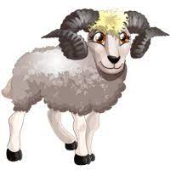
_______________________________________________________________________________________________________________________________________________________________________________________________________________________________________________________________________

Занятие 2.
- «Шифровщик». Прочитай текст, повтори его, чётко проговаривая звуки б и п. Запиши только буквы б и п. Вместо остальных ставь прочерки.
Барабан
Бабушка купила Борису барабан. Борис бил в барабан: бум-бум! Слава и Миша были в саду. Услыхали они бой барабана и пришли к Борису. Они тоже забили в барабан.
- Бабушка, мы пошли на парад!
- Выпиши из каждого предложения словосочетание, в составе которого есть буква б или п. Над буквой б нарисуй колокольчик, над п – наушники.

Образец: пустая бутылка.
На столе стояла пустая бутылка из-под молока. В магазин завезли спелые арбузы. Миша смастерил бумажный пароходик. На яблоне красовались спелые яблоки. На сосне пушистая белочка грызет орешки. Осенью мы искали белые грибы. Идут по улице босоногие ребятишки. Я сел под большой тополь. На песчаном берегу видны следы.
- Составь и запиши предложения. Угадай, какую картинку надо выбрать. Подсказка скрывается в начале предложения (нужно выбрать тот предмет, в названии которого та же буква, что и в подлежащем).
Боря будет рисовать 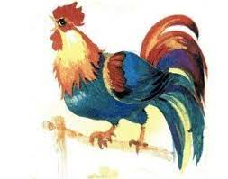, 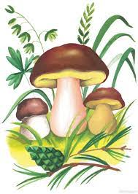или ?
Полина потеряла или 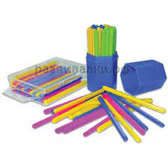?
Бабушка печет 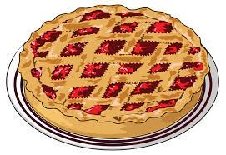 или (бублики)?
Паша лепил или ?
Папа покупает или 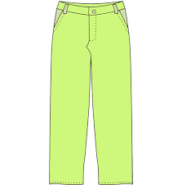?

Домашнее задание
Прочитай текст, повтори его, чётко проговаривая звуки [б], [б'], [п], [п']. Запиши в тетрадь только буквы б и п. Вместо остальных ставь прочерки.
Слова
Борис и Клава вышли во двор.
— Клава, давай подбирать слова на б.
Клава сказала: «Боты».
Борис крикнул: «Барабан!» Клава придумала: «Булавка». Маленькая Маша сказала: «Лавка».
— Ты ошиблась, Маша. Надо придумать слова на звук б, а ты
придумала на звук л.
Маша подумала и тихо сказала: «Бусы».

Занятие 3
- Послушай слова: почка, забор, пол, булка, булавка.
Запиши из первого слова первую букву, из второго – вторую, из третьего – третью, из четвертого – четвёртую, из пятого – последнюю. Какое слово получилось?

- Придумай слово с п, потом с б. Зашифруй его также как в предыдущем задании и загадай учителю / родителю.

- Послушай слова и распредели их в два столбика: почка, пушка, белка, пенал, пила, брови, бабушка, бумага.

П | б

- Прочитай слоги. Составь из них слова и запиши в тетрадь.

Ка-печ, та-пли, тер-прин, пы-сос-ле, руб-мя-со-ка, пью-ком-тер, о-бо-ва-тель-гре, но-бук-ут.

- Вставь пропущенные буквы б ИЛИ п:
__АРА__АН  __ЫЛЬ  ГРИ__Ы | СУ__  __ЫЛА  __ОЮ
Домашнее задание
Закончи предложения, вставив нужные по смыслу слова.
Старушка опирается на … .
Крыша опирается на … . забыть – запить
Капусту вытащили из … .
Листья появились из … . забор – запор
Вокруг дома сделали новый ….
У калитки хороший …. бочка – почка
Ссору надо … .
Лекарство надо … забыть – запить

Занятие 4
- Назови картинки и выполни ручные упражнения под ними. Что ты замечаешь? Запиши слова. Если в слове есть Б – ставь над ней галочку (голос «работает»), если П – крестик (голос «молчит»).
- Вставь в слова подходящие буквы. Прочитай, что получилось.
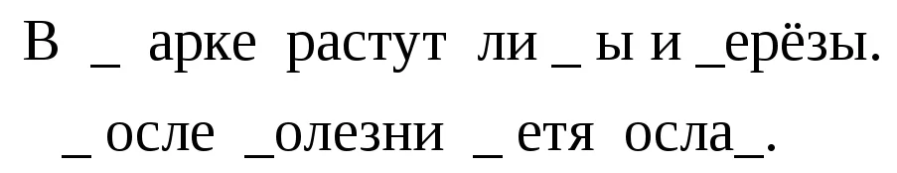
- Переставь слова так, чтобы получились предложения. Запиши предложения в тетрадь. Подчеркни буквы, которые обозначают глухие звуки [п], [п'] одной чертой, а звонкие [б], [б'] – двумя чертами.
- Подбери по четыре родственных слова к словам папа, бабушка.
Папа | бабушка

Домашнее задание

Подул холодный северный ветер и несколько букв заморозил. Помоги согреть буквы. Перепиши текст и обведи Б жёлтым карандашом, п – зелёным.
Стоят тё*лые деньки. По*ежали быстрые ручьи. Показались *ервые подснежники. Они *ахнут настоящей весной. Вернулись из тёплых краёв *тицы. Они весело ще*ечут.

_______________________________________________________________________________________________________________________________________________________________________________________________________________________________________________________________________________________________________________________________________________________________________________________________________________________________________________________________________________________________________________________________________________________________________________________________________________________________________________________________________________________________________________________________________________________________________________________________________________________________________________________________________________________________________

Занятие 5
- Исправь предложения. Запиши их. Б – подчеркни, п – обведи.
Барабан играет на Паше.
Рыба поймала Борю.
Кубики бросили Полину.
Пыль собирает пылесос.
Арбуз съел бабушку.

- Вставь в слова пропущенные буквы П и Б.
Белка, __ельчонок, __ельчата, ка__ан, ка__аниха, ка__анята, вер__люд, вер__люжонок, антило__а, __арсук, __антера, __урундук, шим__анзе, чере__ахи, __егемот, __о__ры, __ума, лео__ард.

- Составь из букв слова, которые подходят к теме «Морские обитатели». Запиши их в тетрадь. Выдели в них ударение (где это нужно).

Кбар, рбаы, чеерапах, планвки, пнцаирь, пальцащу.

- Прочитай предложения, вставляя пропущенные согласные П и Б. Обрати внимание на смысл предложений и определи одно лишнее. Объясни свой выбор.
__елая __а__очка летает над __оляной. __оря увидел __ожью коровку. На __олоте о__итают стрекозы. Ре__ята набрали __олную корзину гри__ов.
Домашнее задание
Прочитай предложения, вставляя пропущенные согласные П и Б. Обрати внимание на смысл предложений и определи одно лишнее. Спиши текст. Над Б нарисуй колокольчик, над П – наушники.
Лю__а ку__ила __атон __елого хле__а. Моя __а__ушка ис__екла __ирог с я__лочным __овидлом. __етя лю__ит есть тё__лые __улочки. __а__а от__равился на ры__алку.

_______________________________________________________________________________________________________________________________________________________________________________________________________________________________________________________________________________________________________________________________________________________________________________________________________________________________________________________________________________________________________________________________________________________________________________________________________________________________________________________________________________________________________________________________________________________________________________________________________________________________________________________________________________________________________
Приложение
Название: «Мемори»;
Цель: дифференцировать звуки [п], [п'], [б], [б'] в устной речи в словах;
Возраст: старший дошкольный, младший школьный;
Вид занятия: индивидуальное;
Лингвистический материал: бык, кабан, рыба, бурундук, барсук, собака, лебедь, панда, попугай, павлин, петух, пингвин.
Оборудование: 24 карточки – изображений животных.
Подготовка к игре: перед игрой необходимо распечатать карточки в двойном экземпляре, заламинировать, вырезать их и перемешать. Карточки выкладываются на столе картинками вниз в хаотичном порядке.
Ход игры: логопед предлагает ребенку перевернуть две карточки и назвать их, четко проговаривая звуки. Если картинки совпадают, то ребёнок забирает пару себе. Дальше следует ход логопеда. Выигрывает игрок, набравший большее количество пар.

Список использованной литературы:
- Коноваленко В. В. Парные звонкие — глухие согласные Б — П. М.: Издательство ГНОМ и Д, 2009. — 32 с.
- Мазанова Е. В. Учусь не путать звуки. Упражнения при коррекции акустической дисграфии у младших школьников. М.: Издательство ГНОМ и Д, 2006. — 32 с.
- Практическая нейропсихология опыт работы с детьми, испытывающими трудности в обучении / под ред. Ж. М. Глозман. – М.: Генезис, 2016. – 336 с.
- Семенович А. В. Нейропсихологическая коррекция в детском возрасте. М.: Генезис, 2020. – 474 с.

